**Ejercicios criptografia**

PRERREQUISITOS

Busca información sobre el paquete hash-identifier en Kali y comprueba si lo tienes instalado. En caso que no lo esté, instálalo.

Crea un fichero de texto llamado "ejercicio_crypto.txt" en la ruta $HOME/Crypto con este texto:

b2pvIGltcG9ydGFudGUgcXVlIGNvZGlmaWNhciBubyBlcyBsbyBtaXNtbyBxdWUgY2lmcmFy

EJERCICIOS - FUNCIONES HASH

1. Crea un hash MD5 del fichero ejercicio_crypto.txt.

2. Comprueba con hash-identifier el resultado con el hash obtenido. ¿Acierta en la predicción del tipo de hash?

3. Crea un hash SHA-1 del fichero ejercicio_crypto.txt.

4. Comprueba con hash-identifier el resultado con el hash obtenido. ¿Acierta en la predicción del tipo de hash?

5. Crea un hash SHA-256 del fichero ejercicio_crypto.txt.

6. Comprueba con hash-identifier el resultado con el hash obtenido. ¿Acierta en la predicción del tipo de hash?

EJERCICIOS - CODIFICACIÓN

7. Comprueba la cadena de texto que contiene el fichero. ¿Qué formato es? Utiliza la herramienta Decodify para identificarla y una vez identificada intenta

decodificarla utilizando openssl.

8. Codifica el texto "No metemos gente en criptas" en el mismo formato usando openssl.

Ejercicio 1

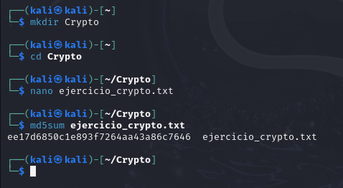

Ejercicio 2

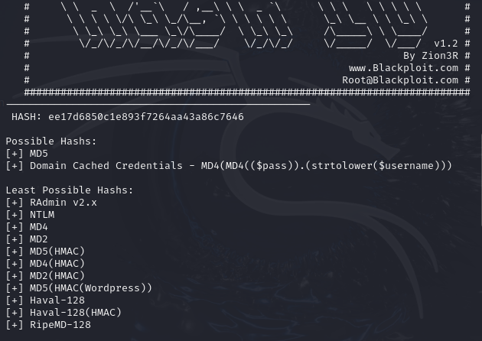

Ejercicio 3

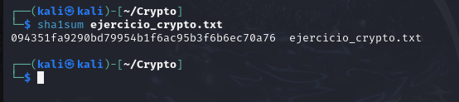

Ejercicio 4

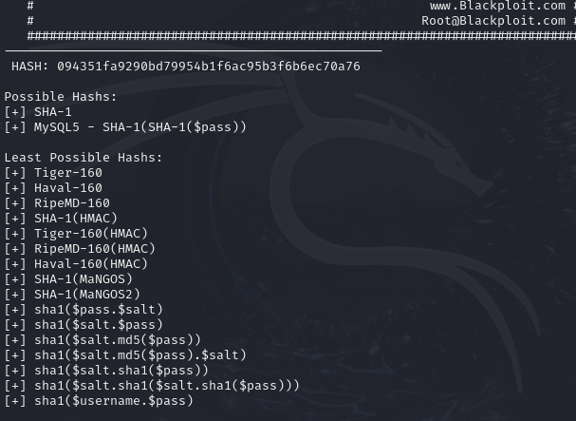

Ejercicio 5

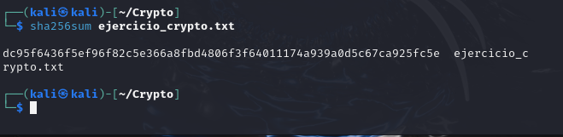

Ejercicio 6

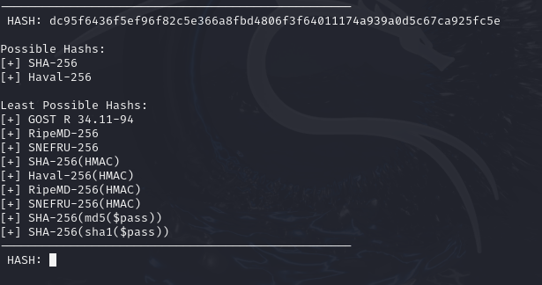

Ejercicio 7

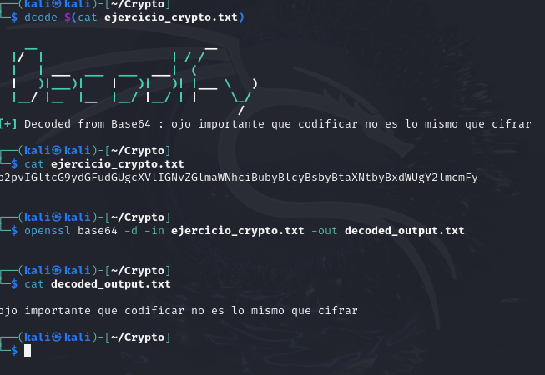

Ejercicio 8

